ГАПОУ НСО «Новосибирский педагогический колледж №1
Им. А.С Макаренко»

ВЫПУСКНАЯ КВАЛИФИЦИРОВАННАЯ РАБОТА

Акварельные пейзажи «Времена года» в технике лессировки как вид изобразительной деятельности на уроках ИЗО в начальных классах

Выполняла: Портянкина Анна Александровна
Студентка 4 курса 41 группа
Специальность 44.02.02
Преподавание в начальных классах
Заочное отделение
Научный руководитель:
Соколова Ирина Юрьевна

2023
ОГЛАВЛЕНИЕ
ВВЕДЕНИЕ.................................................................................................................3
ГЛАВА 1 Теоретические основы искусства пейзажной живописи……...............6
1.1 Из истории пейзажной живописи……………………………………............…6
1.2 Виды пейзажей....................................................................................................11
ГЛАВА 2 Технология изображения акварельных пейзажей «Времена года» в технике лессировки.................................................................................................14
2.1 Выбор замысла изображения акварельных пейзажей………..……...............14
2.2 Выбор материалов, инструментов и техники изображения акварельных пейзажей……………………………………………...................................……..…16
2.3 Выбор композиции и колорита изображения акварельных пейзажей………………………………………………………………….................17
2.4 Этапы изображения акварельных пейзажей……………………...............…..18
2.5 Расчет стоимости и себестоимости изготовления акварельных пейзажей………………………………………………………………............….....22
ГЛАВА 3 Методические рекомендации по обучению младших школьников рисованию пейзажа………………………………………...............................…...24
3.1 Влияние занятий пейзажной живописью на развитие личности младшего школьника………………………….……………..…….............................……….24
3.2 Применение акварельных пейзажей «Времена года» в технике лессировки, в условиях образовательного процесса в начальных классах…………………………………………………………..………...........…..26
ЗАКЛЮЧЕНИЕ…………………………..………………….…………..........…....33
СПИСОК ЛИТЕРАТУРЫ………………………………….…….……..........…....34
ПРИЛОЖЕНИЯ………………………………………………......……..............…37 ВВЕДЕНИЕ

Живописные возможности пейзажа привлекали художников всего мира своей свободой в выражении собственных мыслей, чувств, стремлений, эстетических переживаний. Пейзажная живопись и поныне пользуется популярностью у художников, так как позволяет проявить свой индивидуальный почерк свое отношение к миру, свой опыт познания реальности. Пейзаж способен влиять на эмоции человека, на его ум и сердце. В широком смысле пейзаж - это один из распространенных видов живописи, а в узком - художественное изображение природы на плоскости посредством цветных материалов.
В школьной программе уделяется большое внимание теме «пейзаж». Ведущие педагоги изобразительного искусства, такие как Неменский Б. М., Шпикалова Т. Я., Кузин В. С. создали свои учебные программы, где они в разной степени уделяют внимание живописи пейзажа. В программе «Изобразительное искусство и художественный труд» Неменского Б. М. главной целью является «формирование опыта смыслового и эмоционально-ценностного восприятия визуального образа реальности и произведений искусства» [14]. В программе Шпикаловой Т. Я. основной целью является развитие «визуально - пространственного мышления учащихся как формы эмоционально - ценностного, эстетического освоения мира».
Рабочая программа Кузина В. С. направлена на «развитие образного восприятия визуального мира и освоение способов художественного, творческого самовыражения личности» [13]. Во всех трех программах уделяется место пейзажа в живописи, но в рабочей программе «Изобразительное искусство и художественный труд» Неменского Б. М. отводиться большее количество часов на развитие живописных навыков средствами пейзажа.

В федеральном образовательном стандарте начального общего образования в первом пункте говорится о «сформированности» первоначальных представлений о роли изобразительного искусства в жизни человека, его роли в духовно – нравственном развитии человека…» [5]. Отсюда следует, что изобразительное искусство в начальной школе направлено в основном на формирование эмоционально - образного, художественного типа мышления, что является условием становления интеллектуальной и духовной деятельности растущей личности.
Работа над таким жанром живописи как пейзаж способствует эффективному развитию образного мышления, наблюдательности и воображения, эстетических чувств, формированию основ анализа произведения искусства; проявлению эмоционально - ценностного отношения к миру и явлениям действительности. В связи с этим, тема дипломного проекта является актуальной.
Актуальность темы обусловлена тем, что акварель незаменима в преподавании изобразительного искусства на этапе начального общего образования, ибо среди художественных материалов для младших школьников выделяется своей доступностью, не требует сложных специальных приспособлений. Чтобы воспринять и оценить достоинства произведения, выполненного акварелью, зритель должен быть знаком с ее возможностями, проникнуться уважением к ней как средству художественного отражения мира. Таким образом, возникла проблема дипломного исследования, состоящая в разработке и выполнении акварельных пейзажей «Времена года» в технике лессировки.
Объект: пейзажная живопись, используемая на учебных занятиях по изобразительному искусству с младшими школьниками.
Предмет: разработать и выполнить серию живописных акварельных пейзажей «Времена года» в технике акварельной живописи и апробировать их на уроках изобразительного искусства в начальных классах.
Решение проблемы составляет цель исследования:
Создать и апробировать на уроках изобразительного искусства серию живописных картин «Времена года» в технике лессировки.
Для реализации данной цели решались следующие задачи:
- Изучить теоретические основы пейзажной живописи;
- Выполнить и обосновать выбор технологического процесса изображения акварельных пейзажей «Времена года»;
- Разработать методические рекомендации по обучению младших школьников рисованию пейзажа;
- Выявить возможность применения серий акварельных пейзажей в образовательном процессе на уроках изобразительного искусства в начальной школе.
Методы исследования:
- теоретические методы: анализ, моделирование;
- эмпирические: опытная работа.

Глава 1.Теоретические основы искусства пейзажной живописи

1.1. Из истории пейзажной живописи

Созерцание красоты; надзор за быстротечными явлениями природы завораживают людей и делаются объектом исследования и знания. Процесс познания природы – есть искусство!
Пейзаж, как самостоятельный жанр изобразительного искусства, появился относительно недавно, в начале XIX века, в Англии, благодаря Джону Констеблю и Ричарду Парксу Бонингтону. Пейзаж (фр. Paysage, от pays – страна, местность) – это жанр изобразительного искусства, в котором основным предметом изображения является природа [19]. Пейзажная живопись в высочайшем её предназначении содержит цель транслировать в картине чувства художника, вызванные природой. Не считая этого, вид – это определенное художественное произведение в живописи или же графике, показывающее природу.
В наше время жанр пейзажа весьма востребован. Даже неопытный в вопросах искусства человек не равнодушен к нему. Изображение природы неизбежно вызывает в человеке воспоминания о чем-то близком, определенные переживания, раздумья, создает настроение. Жанр пейзажа некоторые художники ошибочно считают простым, общедоступным, не требующим высочайшей квалификации. Создание глубокого образа в пейзажной живописи – дело непростое, но дарующее художнику чувство наслаждения картинами природы, мотивами сельского или городского пейзажа.
Элементы пейзажа можно обнаружить уже в наскальной живописи. В эпоху неолита первобытные мастера схематично изображали на стенах пещер реки или озера, деревья и каменные глыбы. На плато Тассилин-Аджер в Сахаре были обнаружены рисунки со сценами охоты и перегона стад. Вблизи с фигурами животных и человека античный дизайнер схематично нарисовал простой вид, не дающий способности конкретизировать пространство воздействия (Приложение А).
В искусстве Древнего Востока и о. Крита пейзажный мотив – довольно часто встречающаяся деталь настенных росписей. Так, неподалеку от селения Бени-Хасан, в Среднем Египте, были отысканы скальные гробницы древнеегипетских правителей, проживавших в 21-20 веках до н.э. (Приложение Б).
Многие художники стали внимательно изучать натуру. Отказавшись от привычного построения пространственных планов в виде кулис, нагромождения деталей, несогласованных в масштабе, они обратились к научным разработкам в области линейной перспективы. Теперь пейзаж, представленный, как цельная картина, становится важнейшим элементом художественных сюжетов. Так, в алтарных композициях, к которым чаще всего обращались живописцы, пейзаж содержит картину сцены, с фигурами людей на первом плане (Приложение В). Вплоть до XVI века художники включали в свои произведения пейзажные детали лишь в качестве фона для религиозной сцены, жанровой композиции или портрета.
В разработке пейзажного жанра огромную роль сыграли мастера венецианской школы. Первым художником, придававшим пейзажу большое значение, стал Джорджоне, работавший в начале XVI века. Природа является главным персонажем его картины «Гроза» (Приложение Г). Идея уединения человека и природы, нашла отражение в таких работах мастера, как «Три философа» (Приложение Д) (1507-1508, Музей истории искусства, Вена) и «Спящая Венера» (Приложение Е) (1508, Картинная галерея, Дрезден). В последней композиции, спящая юная женщина как будто олицетворяет очаровательную итальянскую природу, пронизанную ярким южным солнцем. Джорджоне оказал значительное влияние на Тициана, позднее возглавившего венецианскую школу. Тициан сыграл важную роль в формировании всех жанров европейской пейзажной живописи. Знаменитый художник не оставил без внимания и пейзаж. На многих его полотнах предстают величественные образы природы. Прекрасны тенистые рощи, в которых мощные деревья заслоняют путника от палящих солнечных лучей.
Напряженный драматизм, пронизывающий полотно, помогает художнику донести до зрителя свою идею о противоборстве земных и небесных сил. Образы природы занимают большое место в творчестве голландского художника Питера Брейгеля Старшего. В картинах, посвященных временам года, мастер проникновенно и поэтично показал суровые северные пейзажи. Все пейзажи Брейгеля оживлены фигурами людей, занятых ежедневными делами. Они косят траву, жнут рожь, гонят стада, охотятся (Приложение Ж).
Размеренный и медленный ритм человеческого быта - это тоже жизнь природы. Собственным творчеством Брейгель будто жаждет обосновать: небо, реки, озера и моря, деревья и растения, животные и человек - все это частицы мироздания, единого и нескончаемого. В XVII веке было замечено большое количество национальных школ, сложились новые жанры и их разновидности. Это время было очень успешным для последующего развития пейзажного жанра.
Полные лирического ощущения и поэтической прелести картины изображают окружающий мир в различное время года и во всевозможные часы дня и ночи. Но все же огромная часть этих пейзажей передает природу в минуты затишья, когда невысокие тучи медленно плывут над землей, охваченной влажной, туманной атмосферой, а солнечные лучи, пробиваясь через облака, легко ложатся на воду каналов, ветви деревьев, крыши домов. Для большинства голландских пейзажей свойственен приглушенный колорит, состоящий из светло - серебристых, оливково - охристых, коричневатых оттенков, близких к натуральным краскам природы. Положенные на холст с помощью тонких, ювелирно точных мазков, эти цвета убедительно и реалистично передают вещественность окружающего мира (Приложение З).
Ян Ван Гойен «Пейзаж», Ян Ван Гойен, основоположник реалистического пейзажа в голландской живописи, равно как и другой голландский пейзажист, Филипс Конинк, с большой достоверностью показывал вересковые дюны, берега и речные заводи, деревья, ветряные мельницы, болота, каналы, морские просторы (Приложение И). С тонким лиризмом передает дороги с деревьями по обочинам и аллеи в лесу замечательный художник Мейндерт Хоббема (Приложение К).
Главная особенность пейзажей другого голландского мастера, Альберта Кейпа, - соединение пейзажа с анималистическим жанром (Приложение Л). Его картины восхищают зрителя своими насыщенными и звучными красками. Интерес к изображению природы проявлял и знаменитый голландский жанрист, Ян Вермер Делфтский.
Новое отношение к природе было замечено в искусстве во второй половине XVIII века. В пейзажной живописи эпохи Просвещения не осталось и отпечатка от прежней идиллической условности локального искусства. Живописцы стремились продемонстрировать посетителю естественную природу, возводимую в эстетический эталон. Многие живописцы, работавшие в этот период, обращались к античности, видя в ней прототип свободы личности. Величественные руины Античного Рима воссоздают картины Юбера Робера (Приложение М). Как и другие пейзажисты своего времени, Робер объединил в своих композициях реальность и вымысел. Базирующие на натурных наблюдениях, морские бури и порты Клода Жозефа Верне с их колоритными эффектами освещения вызывали восторг современников. Живопись Верне оказала влияние на представителей романтического направления, появившегося в европейском и американском искусстве в первой половине XIX века (Приложение Н).
Ярчайшими представителями романтического пейзажа в Англии были Джозеф Мэллорд Уильям Тёрнер и Джон Констебл, в Германии - Каспар Давид Фридрих. Красоту простой сельской природы открыли для зрителя французские пейзажисты - представители барбизонской школы: Теодор Руссо, Жюль Дюпре и др. Близка искусству барбизонцев живопись Камиля Коро, стремившегося передать трепетную воздушную среду с помощью валеров. Камиля Коро считали своим предшественником французские импрессионисты. Пленэрные пейзажи Клода Моне (Приложение О), Камиля Писсарро, Альфреда Сислея отражают глубокий интерес художников к изменчивой световоздушной среде. Произведения импрессионистов демонстрируют не только сельскую природу, но и актуальный, оживленный мир современного города.
Видоизмененные традиции импрессионистов воспроизводились в собственной живописи художники - постимпрессионисты. С позиций монументального искусства представляет величественную красоту и силу природы Поль Сезанн (Приложение П).
Полны мрачного, катастрофического чувства пейзажи Винсента ван Гога. Солнечные блики на поверхности воды, трепетность морского воздуха и свежесть зелени передают полотна Жоржа Сёра и Поля Синьяка, выполненные в дивизионистской технике.
В XX веке к пейзажному жанру обращались представители самых всевозможных художественных направлений. Яркие, интенсивно громкие картины природы создавали фовисты: Анри Матисс, Андре Дерен, Альбер Марке, Морис Вламинк, Рауль Дюфи и др. Кубисты Пабло Пикассо (Приложение Р), Жорж Брак, Робер Делоне и др. выполняли свои пейзажи с помощью расчлененных геометрических форм.
Пейзажный жанр заинтересовал художников - сюрреалистов: Сальвадора Дали и абстракционистов: Василия Кандинского, Хелена Франкенталера, писавших декоративные композиции, в которых главное - впечатление непосредственной импровизации в передаче образов природы. Общепризнанными мастерами пейзажной живописи в XX веке оставались и представители реалистических направлений Рокуэлл Кент, Джордж Уэсли Беллоуз, Ренато Гуттузо.
В заключение отметим, что нами была рассмотрена история изображения природы со времен первобытного человека до наших дней. Пейзаж - сравнительно молодой жанр живописи. Веками образы природы рисовались лишь как изображение среды обитания персонажей, в качестве декораций для икон, впоследствии для сцен жанровых сюжетов и портретов. Постепенно природные виды стали вначале равноправным членом сюжетной композиции, а затем трансформировались в центральный предмет изображения. Начиная с импрессионистов и поныне, это направление представлено в творчестве многих художников и пользуется непреходящим интересом любителей живописи.

1.2 Виды пейзажей

В зависимости от объектов, входящих в пейзаж, все пейзажи подразделяются по видам:
1. Природный пейзаж. Еще в средние века изображение природы было схематическим и плоскостным. Оно носило вспомогательный характер дополнения к религиозным, мифологическим или историческим композициям. Но начиная с эпохи Возрождения стали появляться картины, на которых для выражения чувств и эмоций не использовались сюжеты или фигуры людей, главными героями в них были земля, леса, небо, море в разных состояниях. Одним из родоначальников жанра «чистого пейзажа» считается немецкий гравер, рисовальщик и живописец Альбрехт Альтдорфер (Приложение С). Впервые на мифологических полотнах фигуры героев часто были мало различимы на фоне грандиозного изображения естественной среды.
2. Морской пейзаж. В природном пейзаже особое место занимают изображения водной среды, всегда привлекавшей внимание художников. Виды пейзажа, связанные с мореплаванием (марина – картина морской тематики) родились в странах, где кораблестроение было привычным делом – в Голландии, Англии и т. д. Сначала море было составной частью изображения кораблей и водных баталий, но затем выразительность и мощная красота стихии, её неуловимая изменчивость стали сами по себе увлекать живописцев. Настоящей вершиной мирового значения является творчество русского художника - мариниста И. К. Айвазовского (Приложение Т).
Изображение небесных пространств, планет и звезд также относят к природному пейзажу. Виды пейзажа, называемого космическим или астральным, всегда были жанром фантастического или футуристического искусства, с началом регулярных космических полетов такие картины носят более реалистичный характер.
3. Сельский пейзаж. Со времени идиллических картин из жизни пастухов и пастушек эпохи рококо сельский пейзаж всегда занимал важное место в живописном искусстве. Близость к природе, гармония жизни на земле, крестьянский труд были темой для многих выдающихся мастеров разных эпох, так, как Питер Брейгель (1525-1569), Никола Пуссен (1594-1665), Камиль Коро (1796-1875), Франсуа Милле (1814-1875).
Русской живописи деревенская тема была присуща со времен А. Г. Венецианова (1780-1847). Примеры высочайших вершин в сельском пейзаже есть у гениальных русских художников: И. И. Левитана (1860-1900) (Приложение У ), А. К. Саврасова (1830-1897), В. Д. Поленова (1844-1927), А. А. Пластова (1893-1972). Особая поэзия сельской жизни в окружении русской природы вдохновляет и современных художников.
4. Городской пейзаж. В XVII веке в Европе стал очень популярен жанр в живописи под названием «ведута» («veduta» (итал.) – «вид»). Это были картины, виды пейзажа, суть которых – топографически точное и детальное изображение городских зданий, улиц и целых кварталов [18]. Для их написания использовалась камера обскура – приспособление для получения на плоскости точного оптического изображения. Лучшие образцы этого жанра представляют собой фотографически точный архитектурный городской пейзаж. Виды Венеции и Лондона XVIII века представлены на картинах А. Каналетто (1697-1768), поразительно мастерство Я. Вермеера (1632-1675) в картине «Вид Дельфта» (Приложение Ф).
5. Парковый (усадебный) пейзаж. Отображает облагороженный ландшафт, которого коснулась рука человека. Образы, как правило, носили идиллический характер. Первые пейзажи, появившиеся в России в XVIII веке, являли собой именно парковые пейзажи - топографические виды великолепных дворцов и парков. Во времена Елизаветы Петровны был издан атлас гравюр с видами Петербурга и его окрестностей, выполненный по работам М. И. Махаева (1718-1770). Образцы можно найти также среди работ С. Ю. Жуковского (1873-1944) (Приложение Х).
6. Индустриальный пейзаж. В живописи индустриальный пейзаж появился одновременно со стремительным развитием промышленности в XIX веке. Индустриальный пейзаж ассоциируется, прежде всего, с советским изобразительным искусством, именно в 1930–1970 годы этот жанр получил наибольший расцвет и вплоть до начала 1980-х годов динамично развивался. Полотна с пейзажами заводов, строек, элеваторов, железных дорог - всегда особо отмечались на выставках живописи. Данный вид пейзажа можно встретить в работах П. Г. Захарова (1902-1983), Б.Н. Яковлева (1890-1972), Клода Моне (1840-1926) (Приложение Ц).

Глава 2. Технология изображения акварельных пейзажей " Времена года" в технике лессировки

2.1 Выбор замысла изображения акварельных пейзажей

Обучаясь в колледже и изучая жанры живописи, которые зарождались в разное время, меня заинтересовал пейзаж, потому что он отображает настроение. Стремление найти в различных состояниях природы соответствующие человеческим переживаниям придаёт пейзажу лирическую окраску.
Законами природы установлены четыре времени года: лето, когда дни более длинные, а солнце поднимается высоко - высоко над линией горизонта. Летом вся природа окрашена в изумительной красоты свежие краски. Зима - короткие дни и длинные ночи. В зимнее время года природа погружается в долгий сон. Зимняя пора в работах художников грациозна и волшебна. Межсезонные времена года весна и осень, на которые приходится период переходной смены сезонов лета и зимы, особенно прекрасны. Осенью вся природа меняет свой облик, когда она постепенно окрашивает себя в золото. Весна – чудесное время, когда весеннее солнце пробуждает природу, пригревая её золотыми лучами. В красоте весны – молодость и начало, быстрота и лёгкость, в ней сама жизнь.
Изображая природу, происходит большое влияние на развитие личности ребёнка. Рисование помогает видеть и слышать то, что окружает каждого человека, оценивать и понимать художественную ценность произведений искусства [3].
Развитие у обучающихся интереса к пейзажной живописи, желания внимательного рассматривания её красоты, получение радости от встречи с ней, осмысливание своего отношения к воспринимаемому пейзажу; подведение обучающихся к пониманию того, что художественная картина – отражение реальной жизни природы, изображая которую, художники передают своё состояние. При этом они используют свой язык – средства выразительности [11].
Акварельная живопись многообразна и бесконечно красива. Она несет в себе все краски природы в разных временах года, передает чувства и настроение, дает возможность передать настроение автора через призму цветов и их оттенков.
Мне всегда была интересна живопись акварелью. Изучая различные жанры, мне захотелось с помощью акварельных красок передать свое отношение к природе.
Достоинства акварельной живописи заключаются в прозрачном дымчатом эффекте, которого невозможного добиться при наложении плотных непрозрачных мазков, оставляемых красками, схожих по структуре с маслом. Она довольно ровно ложится, позволяет создавать различные цветовые комбинации, даже дети без труда рисуют ею.
Особенностью написания картин акварелью является осознание темы и сюжета. Задача моей работы, не только изобразить живопись, а передать свое настроение с помощью акварели. Красота природы в разных ее проявлениях вызывает теплые чувства, ощущение уюта. В своих картинах я старалась донести, что каждому времени года присуще свое настроение.
Я выбрала акварельные краски, потому что они без труда передают все цвета нашей природы. Акварель разводятся водой, что позволяет делать незаметным переход от одного тона к другому. А также у нее отсутствует неприятный запах и токсичность [10].
Так зародилась идея выполнения дипломного проекта «Времена года» в технике лессировке, состоящий из четырёх самостоятельных работ.

2.2 Выбор материалов, инструментов и техники изображения акварельных пейзажей

Для выполнения работы понадобились такие инструменты и материалы, как:
- кисти. Я использовала мягкие синтетические широкие для прорисовки более крупных деталей и тонкие кисти для прорисовки стволов и ветвей деревьев. Синтетические кисти я использовала, потому что, как известно, что акварель хорошо растворяется водой и обладает низкой вязкостью из всех красок, которые нам известны. Это значит, что кисть должна хорошо пропитываться, т.е. вбирать в себя красочный раствор и хорошо переноситься на бумагу, не повреждая её;
- краски. Одной из особенностей, которая объясняет распространение акварельных красок – прозрачность. Способы применения акварели и превосходные результаты целиком базируются на прозрачности. Белая бумага, просвечивая сквозь слой краски придает живописи невероятную светимость и блеск;
- бумага. Один из важнейших материалов в написании картины является поверхность, на котором будет изображение. Для своей работы я выбрала бумагу. От её качества, типа, плотности, рельефа, проклейки во многом зависит, какой получится акварельная работа. Писать можно почти на любой бумаге, даже на оборотной стороне обоев. Но нужно учитывать, что если бумага слишком рыхлая, то жидкость будет впитываться в неё, а если слишком проклеенная и гладкая, то краска не будет впитываться и хорошего результата добиться вряд ли удастся. Поэтому я выбрала бумагу, специально предназначенную для акварели, имеющую особую фактуру поверхности, которую можно назвать шероховатой, с хорошей проклейкой;
- палитра. Мною была использована пластиковая палитра, потому что она достаточно лёгкая и она уже была с готовыми ячейками под краски. От влаги пластиковая палитра не портится;
- карандаш. Для набросков я использовала более твёрдый карандаш, чтобы линии были тонкими и мало заметными, чтобы их не было заметно через акварель и легко было подправить ластиком. Такой карандаш имеет отметку НВ, но можно взять и тверже, например, 2Н;
- ёмкость для воды. Лучше выбрать сразу несколько – для ополаскивания кисти от краски и для определённого цвета;
- тряпочка или бумажное полотенце, которое было всегда под рукой.
Удобно убирать излишки краски или воды с кисти или же с самой бумаги.
Картины, написанные акварельными красками, имеют максимальную глубину тона, и насыщенность цвета. Художественные приёмы и техники, применяемые в акварельной живописи очень богаты и разнообразны [18].

2.3 Выбор композиции и колорита изображения акварельных пейзажей

Моя работа представлена в виде панно из четырёх самостоятельных картин. Вместе они составляют прямоугольную вытянутую по горизонтали форму.
В панно изображены четыре времени года. По центру изображены межсезонные времена года – весна и осень. На весеннем пейзаже изображён уголок леса, где среди зарослей хвойных и лиственных деревьев поблескивает вода ручья. Весна только началась. Снежные сугробы значительно уменьшились, но еще не растаяли окончательно. Земля, которая освободилась от снега, еще не приобрела зеленого покрова, но это вопрос времени. На осенней композиции – берёзовая роща, которая окрашена в приятные глазу краски. На земле лежит уже опавшая листва, а на заднем плане кустарники, которые одеты в разные наряды. На левой композиции – погожий летний день. На заднем плане, на фоне голубого неба, начинается лес. Центром композиции является одинокое лиственное дерево, которое показывает уединение и раздумье над своей жизнью. Пейзаж, изображённый в зелёных оттенках, успокаивают человеческий глаз. На правой композиции изображена зима. Зимний лес скован морозом, он замер и как будто окаменел. На заднем плане непроходимая стена мрачного леса. На переднем плане изображена полянка, окрашенная в нежно – голубой цвет. В основу взяты холодные тона, такие как синий и фиолетовый.
В каждой работе присутствует ритм. В живой природе всё берёт свои начала в разное время, всё растёт хаотично. Стволы деревьев имеют разную толщину, а расстояние между деревьями разное. На центральной композиции, где изображена осень, березы, имеют разную толщину стволов. Береза, которая располагается слева, совсем молодая, и ствол у неё очень тонкий. Иными словами, размеры всех объектов пейзажа, а также расстояние между ними – разные. Это значит, что ритм повторяющихся элементов в композиции хаотичен и изменчив.
В работах присутствует реалистичность, которая достигается за счёт объёма, структуры объектов и точной цветовой проработки.

2.4 Этапы изображения акварельных пейзажей

1. Выполнение поисковых эскизов на листе формата А5. Для выполнения использовался лист формата А4, разделенный на четыре части. Мне нужно было закомпоновать предметы на листе, а для этого надо было проанализировать формы предметов (деревья, кусты и др.), учесть величину изображения группы предметов в целом и по отношению к плоскости выбранного формата (вертикальный).
2. Перенос наиболее удачной композиции на формат А3. Вначале определила композиционный центр и провела линию горизонта. Затем наметила, где будут деревья, кусты, ручей, строго следя за пропорциями и характером их формы.
3. Далее приступила к заливке цветом. Сначала залила фон, а затем начала прорисовывать элементы композиции (трава, ручей, стволы деревьев и др.).
4. Для уточнения проработки форм предметов и уточнения мелких деталей мной были использованы более тонкие кисти. В процессе работы я отходила от своих пейзажей на несколько шагов, чтобы оценить проделанную работу, увидеть, что сделано не так и исправить.
5. Готовые работы оформила в рамки.

Технологическая карта выполнения живописных пейзажей
Наименование операций | Графические изображения | Материалы и инструменты
1.Выполнение поисковых эскизов |  | - бумага А5  - простой карандаш
2.Перенос композиции с поисковых эскизов на формат А3.  Построение пейзажа. |  | -4 листа бумаги для акварели формата А3;  -простой карандаш
3.Заливка цветом.  Прокладка тона от светлого к тёмному. | 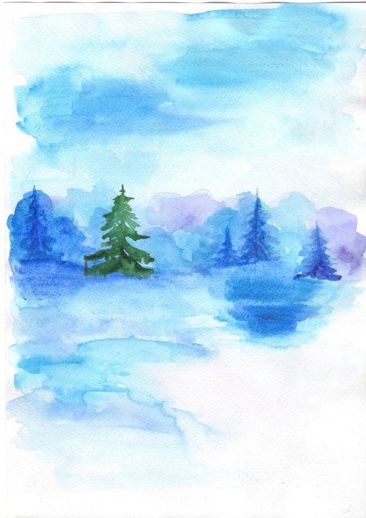 | -акварельные краски;  -кисти №10, №8;  -ёмкость с водой
4.Проработка форм предметов и уточнение мелких деталей. | 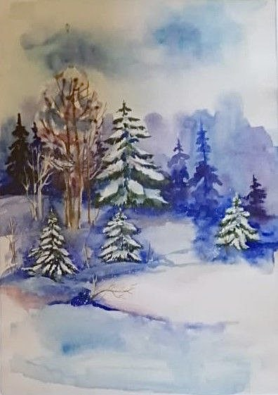 | -акварельные краски;  -кисти №8, №2, №1  палитра;  -ёмкость с водой
5.Оформление в рамку | 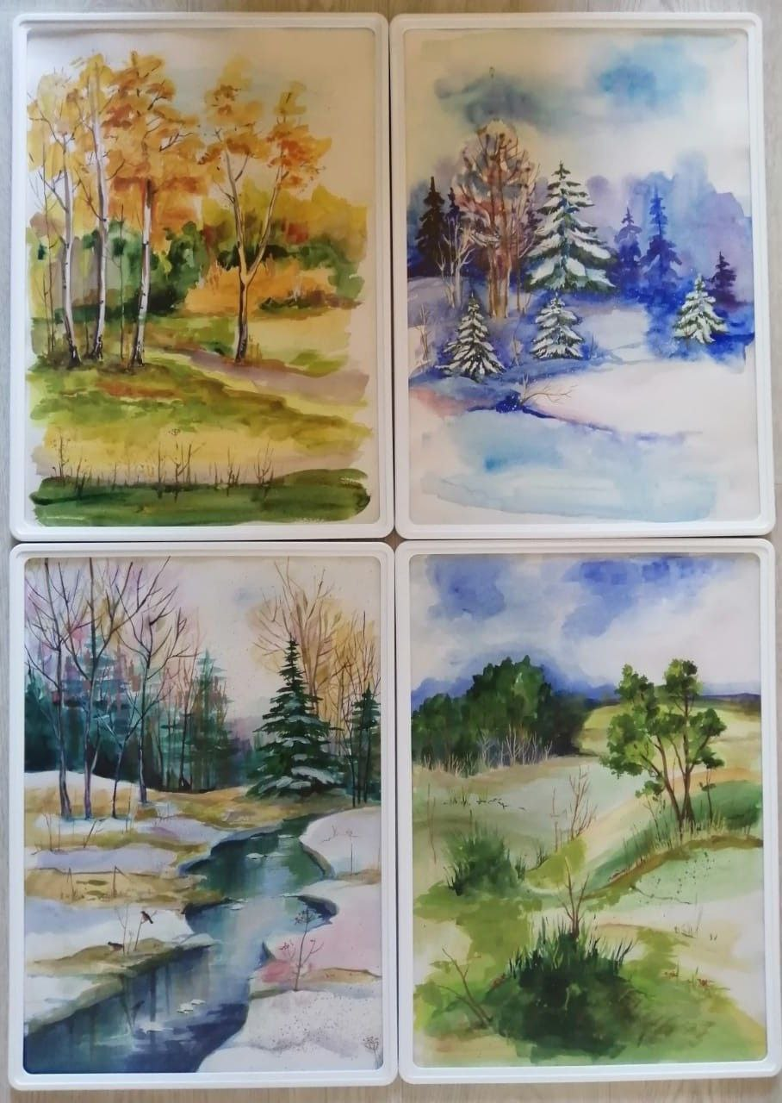 | -4 рамки формата А3

2.5 Расчёт стоимости и себестоимости изготовления акварельных пейзажей

Чтобы подсчитать затраты на материал и инструмент для изготовления пейзажа, необходимо знать:
- стоимость материалов и инструментов;
- стоимость собственного труда.
Выполнив серию живописных пейзажей в технике акварельной живописи, было выявлено, что затраты на материал и инструмент составили:

Материалы и инструменты
№ | Наименование | Количество | Стоимость
1 | Лист формата А3 | 4шт | 56 руб.
2 | Акварельные краски. | 1шт | 543 руб.
3 | Кисти:  - синтетика №10  - синтетика №8  - синтетика №2  - синтетика №1 | 1 шт.  1 шт.  1 шт.  1 шт. | 56 руб.  53 руб.  48 руб.  35 руб.
4 | Карандаш | 1шт | 30
5 | Рамки | 4шт | 1400
Итого: |  | 2221

Собственный труд я оценила в 600 рублей. Было много затрачено времени и труда.
С1 - 2221 рубль (стоимость материалов)
С2 - 600 рублей (стоимость труда)
С = С1 + С2= 2221 + 600 = 2821 рубль
Общая стоимость изделия составила 2821 рубль.

- Методические рекомендации по обучению младших школьников рисованию пейзажа

3.1 Влияние занятий пейзажной живописью на развитие личности младшего школьника

Анализ художественной деятельности школьников демонстрирует, собственно, что искусство считается непременным орудием формирования личности; именно благодаря ему, младшие школьники могут знакомиться с социально - значимыми идеями и концепциями, утверждаться в собственных ценностных ориентациях. Приобщение к искусству дает младшему школьнику возможность прочувствовать и воспроизвести особые, первичные формы творчества, прикоснуться к богатейшим полузабытым пластам общечеловеческой культуры; является хорошей исходной позицией для освоения последующих этапов развития искусства [13, с. 29].
Формированию ценностных ориентаций школьников в искусстве содействует осознание ими того, как верно применены художником выразительные средства; взаимосвязь искусства с личностью, ее духовными запросами, чувственными предпочтениями и практическим навыком [9]. По мнению ряда авторов М.Н. Артеменко, М.А. Верб, В.А. Панов и др., адекватное отношение к искусству оптимизирует ее самостоятельное общение с миром прекрасного. В ФГОС НОО второго поколения, говорится о «сформированности эстетического отношения к миру; понимании красоты как ценности…» [1] поэтому учителю на уроках изобразительного искусства необходимо увеличить потребность в познании окружающего мира, его красоты [21, с. 13]. Это вполне возможно достичь методом исследования жанра пейзаж. Это первый жанр живописи, с которым, как демонстрируют изучения педагогов и психологов, нужно знакомить младших школьников. Он не только вызывает наибольший эмоциональный резонанс у детей уже с 3-4 лет, ассоциации с их собственным жизненным навыком, но и завлекает внимание детей к средствам выразительности живописи, может помочь им пристальнее всматриваться в красоту природы и наслаждаться ею [2]. Дети при стремлении и при хорошем объяснении усваивают многое. Сегодня педагоги изобразительного искусства и технологии сталкиваются с иной задачей – развитие мелкой моторики. Многие родители стараются развивать интеллектуальные способности своих детей, забывая о том, что «истоки способностей и дарований детей находятся на кончиках пальцев» (В.А. Сухомлинский) [21].
Обучающиеся приходят на уроки с довольно слабыми руками, не умеют правильно держать карандаш, кисть и буквально не выполняют даже заливки фона равномерно, что считается простейшим в работе, но случаются и приятные исключения. Поэтому на сегодня, учебные занятия по пейзажу являются актуальными.
Прививая детям, навыки рисования пейзажа, мы стремимся сформировать творческую, гуманную, интеллектуально развитую, самостоятельную и внутренне свободную личность, способную дорожить собственной работой и работой других людей [13, с.135]. Обучение рисованию пейзажа направлено на достижение следующих целей:
- планирование и грамотное осуществление учебных действий в соответствии с поставленной задачей;
- развитие образного, пространственного воображения, сенсорики и мелкой моторики рук;
- овладение практическими способами организации изобразительного искусства и правилами использования при работе с различными материалами;
- развитие коммуникативных и организаторских умений в процессе деятельности, воспитание уважительного отношения к людям и результатам их труда;
- развитие эстетического вкуса и чувства прекрасного [3].
Таким образом, развитие детей в становлении личности через пейзаж огромно. Сама природа является средствами такого воспитания, а картины моря, леса, поля, луга, переданные живописными средствами и несущие в себе настроение автора, его отношение к изображению, - еще более сильный фактор развития творческого воображения, нравственного воспитания, эмоционально - ценностного отношения к окружающему миру [25].

3.2 Применение акварельных пейзажей «Времена года» в условиях образовательного процесса в начальных классах

Нами было разработано два учебных занятия, где использовались созданные акварельные пейзажи (Приложение Ч). Первое учебное занятие направленно на изучение законов линейной перспективы и построение пейзажа, а второе (Приложение Ш) – на изучение законов воздушной перспективы и выполнение пейзажа в цвете. Данные занятия были апробированы на преддипломной практике, которая проходила на базе Муниципального казенного общеобразовательного учреждение Чикской средней общеобразовательной школе №7 в 4 «В» классе.
Тип представленных учебных занятий - урок «открытия» нового знания, который состоял из следующих структурных компонентов:
Мотивация (самоопределение) к учебной деятельность (2 минуты).
Актуализация опорных знаний (2 минуты)
Проблемное объяснение новых знаний (6 минут):
Первичное закрепление с проговариванием во внешней речи (2 минуты).
Самостоятельная практическая работа с самопроверкой по эталону (25 минут).
Включение нового знания в систему знаний и повторение (3 минуты).
Рефлексия учебной деятельности (3 минуты).
Первое занятие по теме «Пейзаж «Времена года»» проходило следующим образом:
Для того чтобы добиться необходимого настроя на этапе мотивации (самоопределения) к учебной деятельности обучающимся предлагалось разгадать ребус, в котором было зашифровано слово «художник», далее следовала беседа о том, какими же личностными качествами должен обладать художник, после чего учитель предлагал детям, стать художниками с выше перечисленными качествами.
Таким образом, на этом этапе урока формировались следующие личностные УУД: учебно – познавательный интерес к новому учебному материалу и способам решения новой задачи.
На этапе актуализации опорных знаний с помощью дидактической игры «Найди пейзаж» повторялись такие понятия, как пейзаж, натюрморт и портрет, вскрывались их существенные признаки, проводилась беседа о видах пейзажа, игра «Покажи линию горизонта», которая способствовала повторению понятия линия горизонта.
Через актуализацию знаний формировались такие результаты освоения, как:
Познавательные: производить простые логические действия (анализ, сравнение, синтез);
Коммуникативные: владеть диалогической формой речи.
Проблемное объяснение нового знания предполагало определение темы, постановку цели и составление плана урока. Далее обучающиеся прочитывали закон линейной перспективы со смарт-доски, а затем им предлагалось рассмотреть картину и показать с помощью указки, где наглядно видно, что данное правило соблюдено. Данный этап осуществлялся через частично-поисковый, наглядный и словесный методы. В завершении учитель объяснял алгоритм построения пейзажа.
Предметные результаты: создавать простые композиции на тему «Пейзаж «Времена года»» на плоскости.
Метапредметные результаты:
Регулятивные: составлять план своих действий, оценивать правильность выполнения действия
Познавательные: производить простые логические действия (анализ, сравнение, синтез), устанавливать причинно – следственные связи.
Личностные результаты: чувство прекрасного и эстетические чувства на основе знакомства с мировой и отечественной художественной культурой.
На этапе первичного закрепления с проговариванием во внешней речи проводилась дидактическая игра «Путаница», задача обучающихся заключалась в том, чтобы восстановить алгоритм построения пейзажа.
На данном этапе формировались такие регулятивные результаты освоения, как составлять план своих действий, оценивать правильность выполнения действия.
Во время самостоятельной работы обучающиеся определяли для себя, какое время года они хотят изобразить и выполняли линейный рисунок. Учитель оказывал индивидуальную помощь. На протяжении всей самостоятельной работы были включены аудиозаписи со звуками природы для создания эмоционально - творческого настроя.
На этом этапе урока формировались следующие планируемые результаты:
Предметные: создавать простые композиции на тему «Пейзаж «Времена года»» на плоскости; использовать выразительные средства изобразительного искусства: композицию, форму, ритм, линию, цвет, объём, фактуру; акварельные краски как художественный материал для воплощения собственного художественно­творческого замысла;
Метапредметные:
Регулятивные: принимать и сохранять учебную задачу.
Включение нового знания в систему знаний и повторение предполагало воспроизведение понятий пейзажи линейная перспектива во время беседы. Также учителем проводилась дидактическая игра «Найди ошибку в пейзаже», которая способствовала закреплению законов линейной перспективы.
Формируются следующие УУД:
Познавательные: производить простые логические действия (анализ, сравнение, синтез);
Коммуникативные: адекватно использовать речевые средства для эффективного решения разнообразных коммуникативных задач, планирования и регуляции своей деятельности.
На этапе рефлексии учебной деятельности обучающимся предлагалось завершить высказывание, тем самым оценив свою деятельность во время учебного занятия.
На данном этапе формировались следующие планируемые результаты:
Метапредметные:
Коммуникативные: владеть диалогической формой речи
Личностные: адекватное понимания причин успешности/неуспешности учебной деятельности.
Ход второго учебного занятия по данной теме:
На этапе мотивации (самоопределения) учебной деятельности обучающимся была предложена работа в парах, где они должны были за одну минуту убедить своего собеседника, что важно изучать изобразительное искусство, после истечения времени проводилась беседа, во время которой ученики аргументировали значимость предмета.
Таким образом, на первом этапе формировались следующие УУД:
Регулятивные: принимать и сохранять учебную задачу;
Коммуникативные: владеть диалогической формой речи;
Личностные: учебно – познавательный интерес к новому учебному материалу и способам решения новой задачи.
На этапе актуализации опорных знаний во время беседы был повторен учебный материал предыдущего занятия. Проведена дидактическая игра «Определи настроение», в ходе которой нужно было проанализировать картину и назвать настроение, которое она передаёт.
Через актуализацию знаний формируются такие результаты освоения, как:
Предметные: изображать пейзажи, выражая своё отношение к ним.
Метапредметные:
Коммуникативные: владеть диалогической формой речи.
На этапе проблемного объяснения в ходе беседы обучающимися формулировалась тема, ставилась цель и составлялся план урока. После этого следовало изучение законов воздушной перспективы, в ходе которого рассматривались картины, на которых наглядно проиллюстрированы правила. Далее учитель наглядно демонстрировал и проговаривал алгоритм выполнения пейзажа в цвете.
На данном этапе формировались:
Предметные результаты: использовать выразительные средства изобразительного искусства: композицию, форму, ритм, цвет, объём, фактуру; акварельные краски для воплощения собственного художественно­творческого замысла
Метапредметные результаты:
Регулятивные: составлять план своих действий, оценивать правильность выполнения действия
Личностные: чувство прекрасного и эстетические чувства на основе знакомства с мировой и отечественной художественной культурой
В ходе первичного закрепления с проговариванием во внешней речи проводилась дидактическая игра «Путаница», где нужно было восстановить порядок алгоритма выполнения пейзажа в цвете.
На данном этапе формировались такие регулятивные результаты освоения, как составлять план своих действий, оценивать правильность выполнения действия.
Во время самостоятельной работы обучающиеся выполняли практическое задание, учитывая ранее изученные законы воздушной перспективы. Учитель оказывал индивидуальную помощь. На протяжении самостоятельной работы были включены аудиозаписи со звуками природы.
На этом этапе урока формировались следующие планируемые результаты:
Предметные: создавать простые композиции на тему «Пейзаж «Времена года» на плоскости; использовать выразительные средства изобразительного искусства: композицию, форму, ритм, цвет, объём, фактуру; акварельные краски для воплощения собственного художественно­творческого замысла;
Метапредметные:
Регулятивные: принимать и сохранять учебную задачу
На этапе включения нового знания в систему знаний и повторения в ходе беседы закреплялись понятия перспектива, воздушная перспектива и правила воздушной перспективы. Проводилась дидактическая игра «Найди ошибку», учитель предлагал обучающимся, рассмотрев рисунки, найти в них ошибки, связанные с законами воздушной перспективы.
Формируются следующие УУД:
Познавательные: производить простые логические действия (анализ, сравнение, синтез)
Коммуникативные: адекватно использовать речевые средства для эффективного решения разнообразных коммуникативных задач, планирования и регуляции своей деятельности
На этапе рефлексии учебной деятельности обучающимся предлагалось завершить высказывание, тем самым они выполняли самооценку своей деятельности во время учебного занятия.
На данном этапе формировались следующие планируемые результаты:
Метапредметные:
Коммуникативные: владеть диалогической формой речи;
Личностные: адекватное понимания причин успешности/неуспешности учебной деятельности.

Заключение

Подводя итоги проделанной работы можно сделать вывод о том, что с помощью пейзажа, как формы учебной работы, обучающиеся получают навык работы с карандашом и кистью, знания теоретических основ изобразительной грамоты: законов и закономерностей конструктивного строения формы, перспективы, светотени, цветоведения, композиции. Но одних технических умений и навыков мало. На уроках изобразительной деятельности они должны заниматься творчеством, а не ремеслом, им должно быть интересно, только при этом условии возможно успешное усвоение умений и навыков. Именно в деятельности раскрываются и формируются умения и навыки, а также художественные способности. Эти аспекты необходимо учитывать учителю в своей работе при обучении детей рисованию. Реализация данной темы способствует расширению у детей представления о красоте окружающего мира, развитию воображения и фантазии, оказывают огромное влияние на развитие духовно - нравственной культуры учащихся, а также художественно -творческие способности, что способствует развитию личности в целом.
При выполнении дипломного проекта мне удалось изучить искусствоведческую, психолого - педагогическую и методическую литературу по данной теме, изучить историю развития пейзажа, с помощью теоретического и практического опыта обосновать выбор технологического процесса изготовления акварельных пейзажей «Времена года», написать их в технике лессировки и обосновать возможность их применения в условиях образовательного процесса в начальных классах. Новизна работы заключается в предоставлении собственных композиций - пейзажей.
Таким образом, цель выпускной квалификационной работы достигнута, задачи, поставленные в ходе исследования, выполнены.

Список литературы

- Федеральный государственный образовательный стандарт начального общего образования / М–во образования и науки Рос. Федерации. – 6-е изд., перераб. – М.: Просвещение, 2018. – 53 с.
- Авсиян О. Композиция в работе с натуры М.: «Юный художник», 2010г. –224 с.
- Башаева Т. В. Развитие восприятия у детей/ Башаева Т. В. – М.: Ярославль, 2006г. – 56с.
- Беда Г.В. Основы изобразительной грамоты. Л.: «Наука», 2010г. – 152 с.
- В.С. Щербаков «Изобразительное искусство обучение и творчество». – М., «Просвещение», 2011г. – 155с.
- Василевская Л. А. Специальное рисование: Учеб. Пособие. – М.: «Высш. Шк.», 2005г. –127 с.
- Виппер Б.Р. Статьи об искусстве – М.: «Радуга»,2009г. – 167 с.
- Герчук Ю.Я. Основы художественной грамоты. – М.: «Учебная литература», 2008 г. – 47 с.
- Ермолаева-Томина, Л.Б. Психология художественного творчества: учеб. пособие для вузов / Л.Б. Ермолаева-Томина. – 2-е изд. – М.: Академический Проект: Культура, 2005. – 304 с.
- Кирилле А. А. Учителю об изобразительных материалах. –М.: «Просвет», 2008г. – 135 с.
- Кирцев Ю. М. Рисунок и живопись.- М.: «Юность», 2007г. – 127 с.
- Кортунова, Н.Д. Как читать и понимать живопись: интенсивный курс / Н.Д. Кортунова, - М.: АСТ, 2018. – 192 с.
- Кузин, В.С. Психология в живописи: учебник / B.C. Кузин. – М.: Оникс 21, 2005. – 304 с.
- Неменский, Б.М. Педагогика искусства / Б.М. Неменский. – М.: Просвещение, 2007. – 256 с.
- Программы общеобразовательных учреждений. Изобразительное искусство. 1 - 9 классы./ Научный руководитель В. С. Кузин. – М.: «Просвещение», 2006 г. – 64 с.
- Ростовцев Н. Н. «Методика преподавания изобразительного искусства в школе». – М.: Просвещение, 2008г. – 111с.
- Ростовцев Н.Н. Учебный рисунок, М.: «Издатель», 2008г. – 120 с.
- Силивон, В.А. Индивидуализация обучения в изобразительной деятельности: учеб.- метод. пособие / В.А. Силивон. – Минск: БГПУ, 2000. – 97 с.
- Словарь-справочник по методике преподавания изобразительного искусства / авт.-сост. С.А. Волканова. – Витебск: ВГУ им. П.М. Машерова, – 2004. – 57 с.
- Сокольникова, Н.М. Изобразительное искусство и методика его преподавания в начальной школе: учеб. пособие для студ. высш. пед. учеб. заведений / Н.М. Сокольникова. – 3-е изд., стереотип. – М.: Академия, 2006. – 364 с.
- В.А Сухомлинский – выдающийся мастер педагогического труда 2016г –20с
- Ячменева В.В. Занятия и игровые упражнения по художественному творчеству с детьми 7-14 лет. – М.: Владос, 2013. – 112c.

Электронные ресурсы

23.[Электронный ресурс] – Режим доступа: https://karandasch.jimdofree.com/высказывания-великих-людей-об-искустве - Заглавие с экрана – (Дата обращения: 08.05.2023).
24. [Электронный ресурс] – Режим доступа: https://fb.ru/article/194910/vidyi-peyzaja-v-jivopisi - Заглавие с экрана – (Дата обращения: 09.05.2023).
25. Виды пейзажа в живописи [Электронный ресурс]. – Режим доступа: http://fb.ru/article/194910/vidyi-peyzaja-v-jivopisi - Заглавие с экрана. – (Дата обращения 28.03.2021).

ПРИЛОЖЕНИЯ

Приложение А
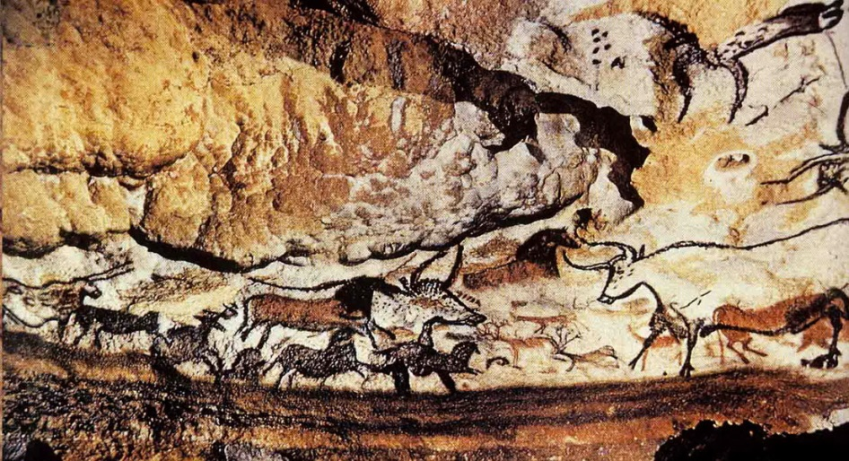
Приложение Б
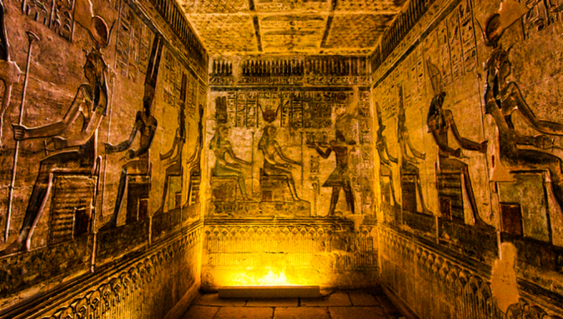

Приложение В
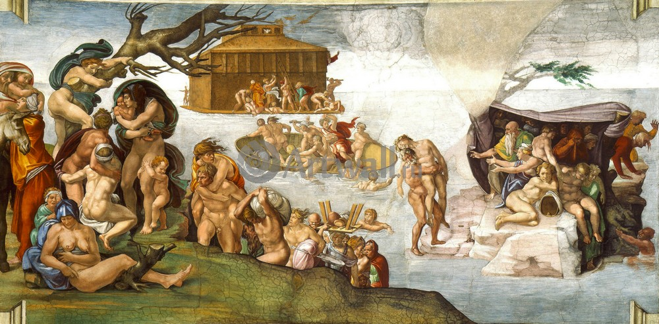
Микеланджело Буонарроти, картина "Потоп" 1512г.

Приложение Г
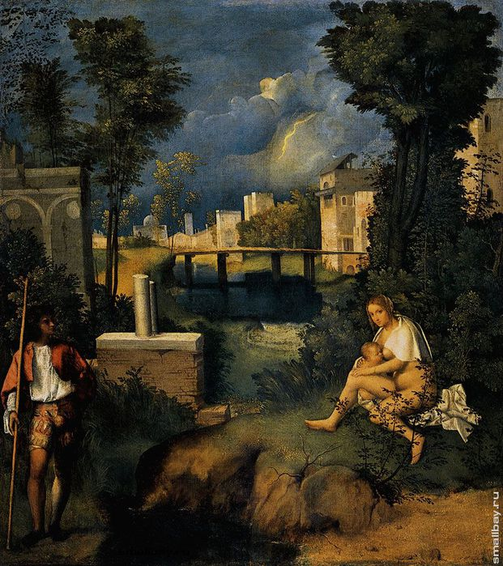
Джорджоне «Гроза»
1508г.

Приложение Д
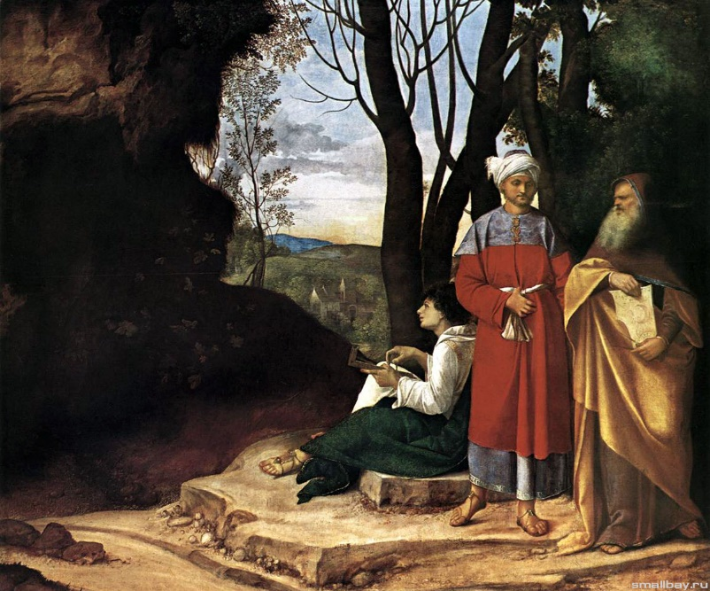
Джорджоне «Три философа» Около 1505-1509

Приложение Е
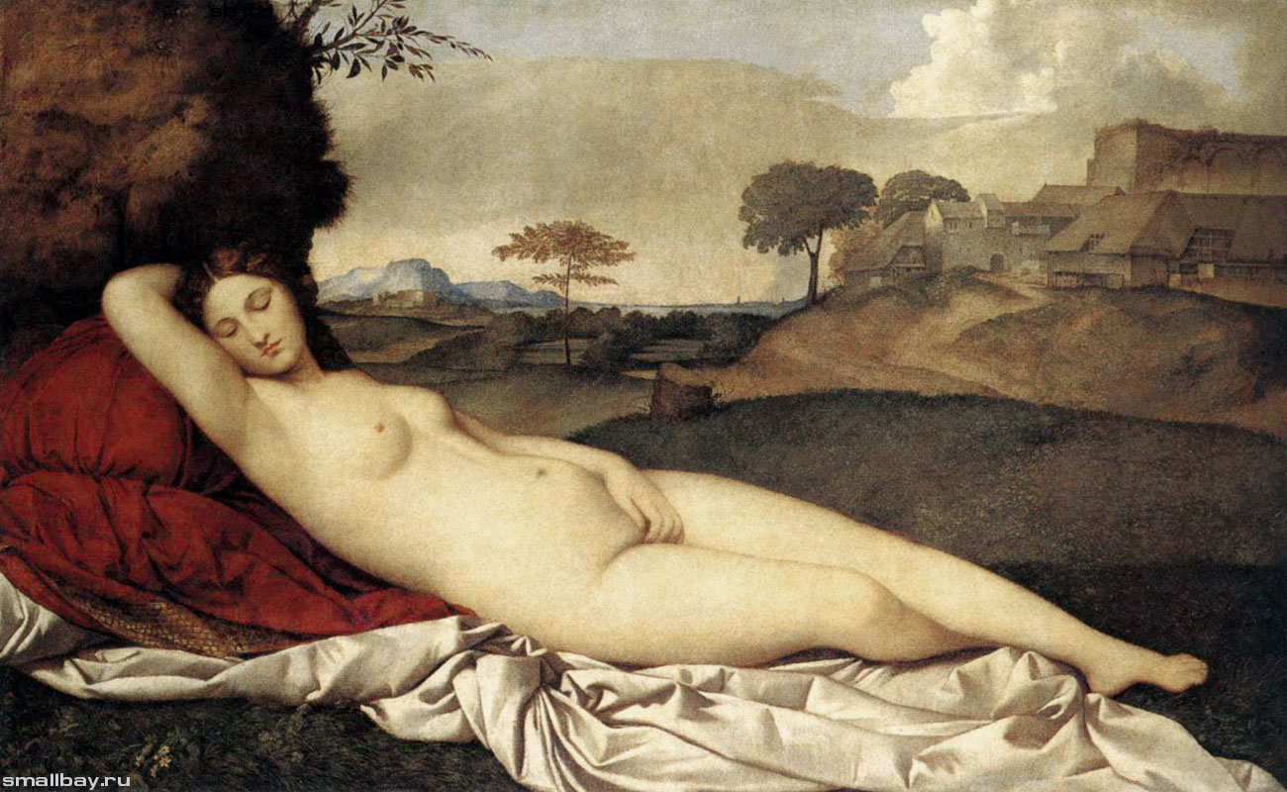
Джорджоне «Спящая Венера»
1508г.

Приложение Ж
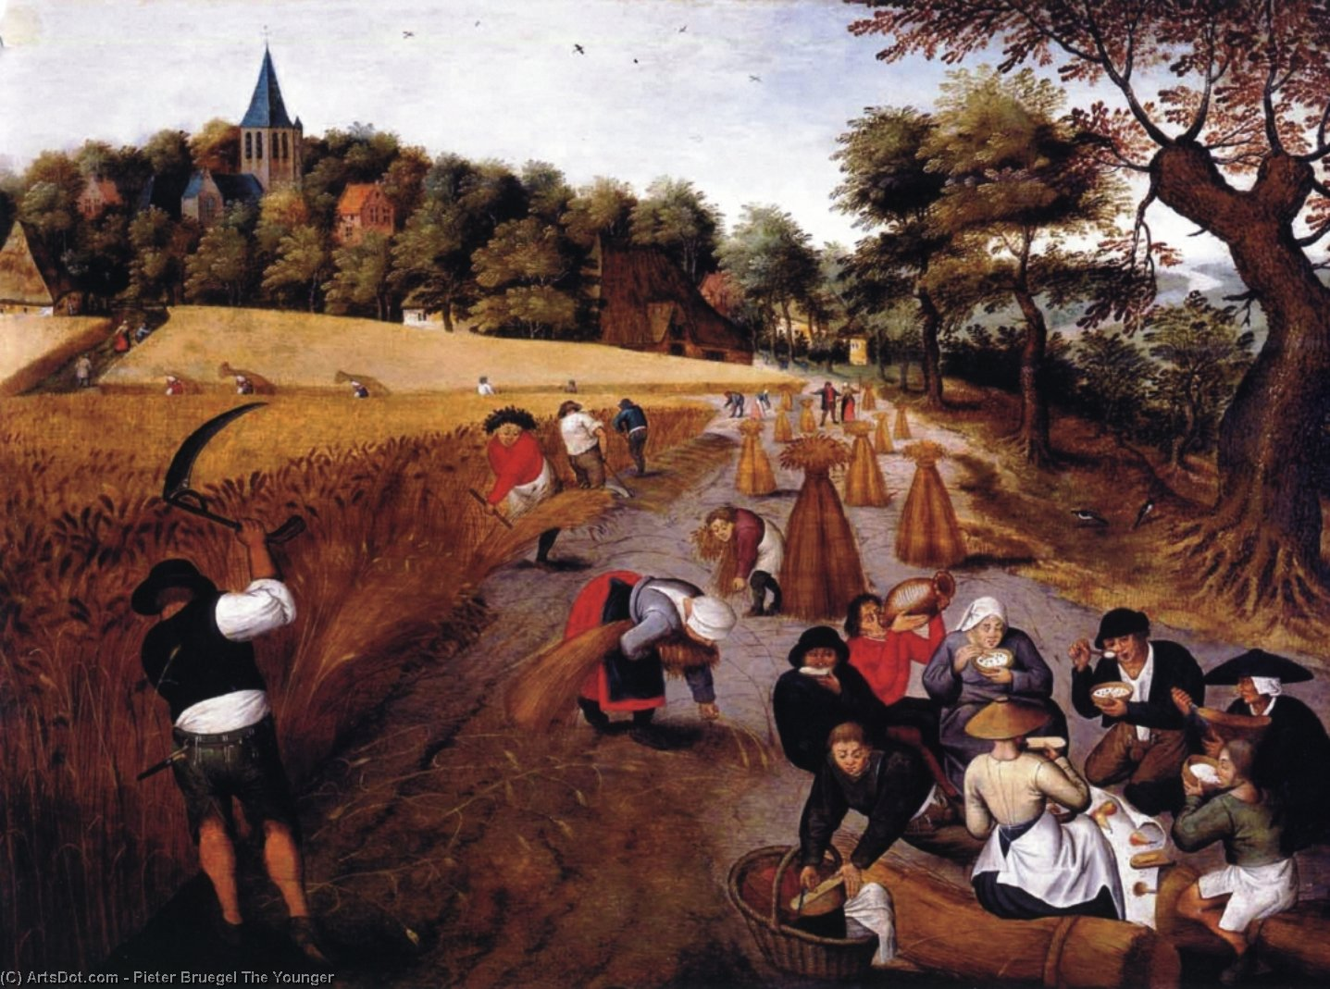
Питер Брейгель старший, картина "Жатва"
1565г.

Приложение З
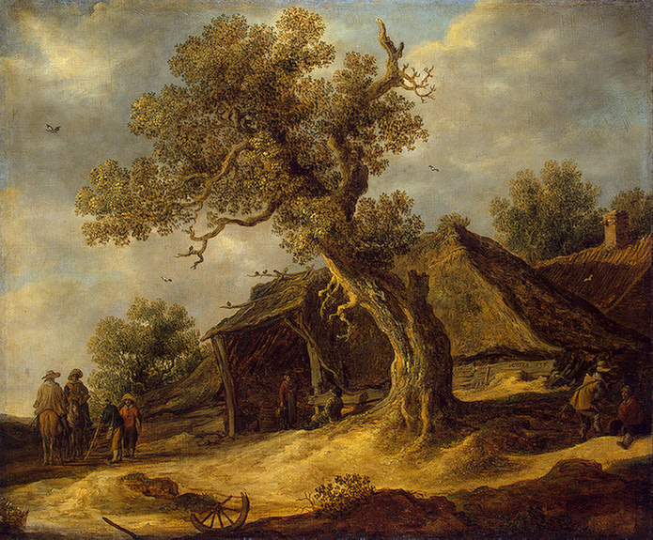
Ян ван Гойен «Пейзаж с дубом»
1634г.

Приложение И
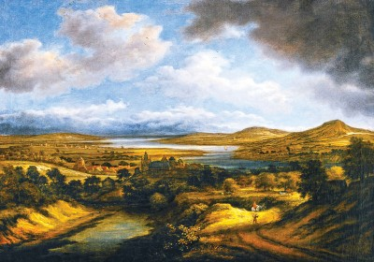
Филипс Конинк "Панорамный речной пейзаж"
1648г.

Приложение К
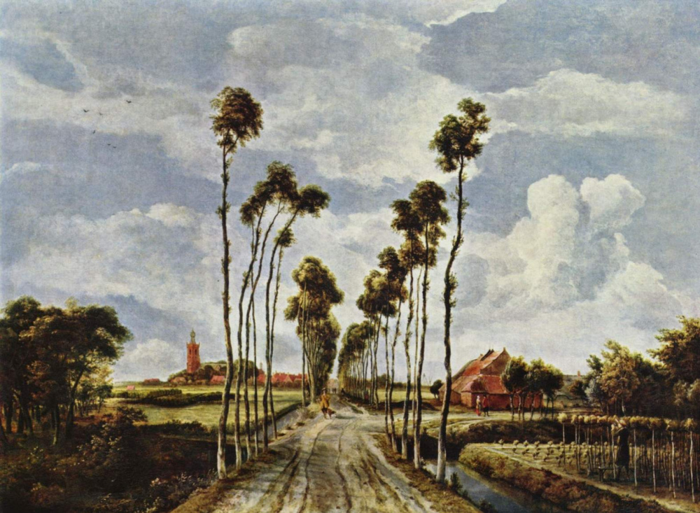
Мейндерт Хоббема «Аллея в Миддельхарнисе»
1681г.

Приложение Л
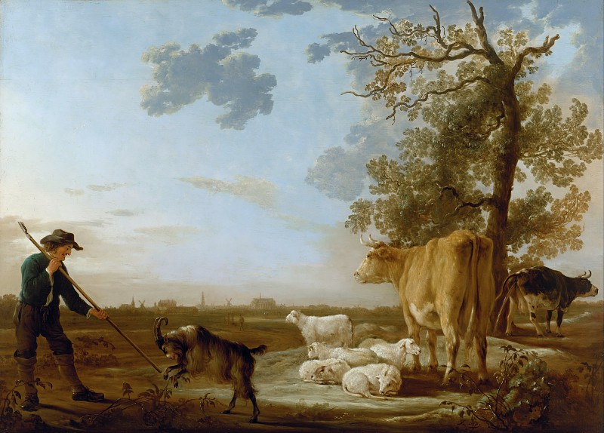
Альберт Кейп «Пейзаж со стадом»
1640г.

Приложение М
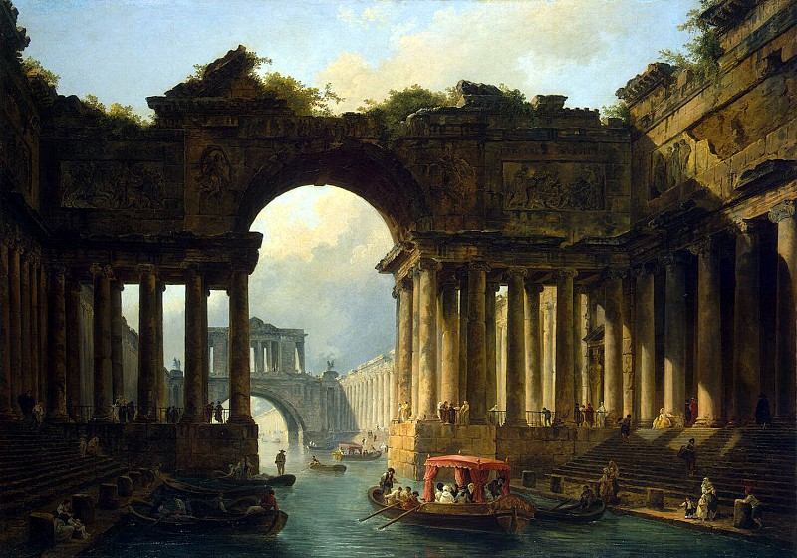
Робер Гюбер - Архитектурный пейзаж с каналом
1783г.

Приложение Н
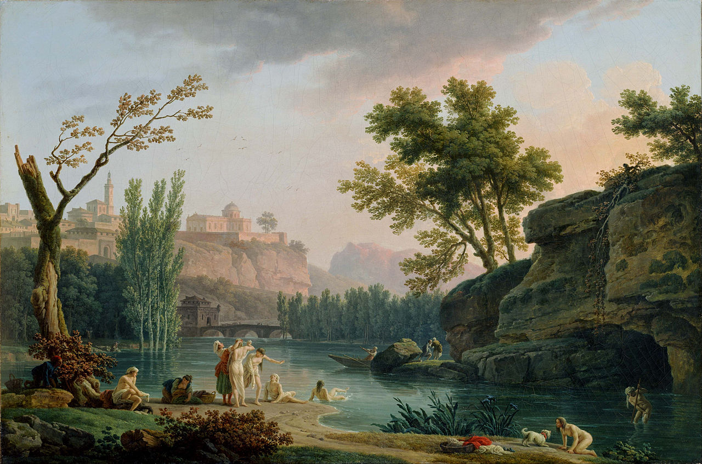
Клод Жозеф Верне «Летний вечер, пейзаж в Италии»
1773г.

Приложение О
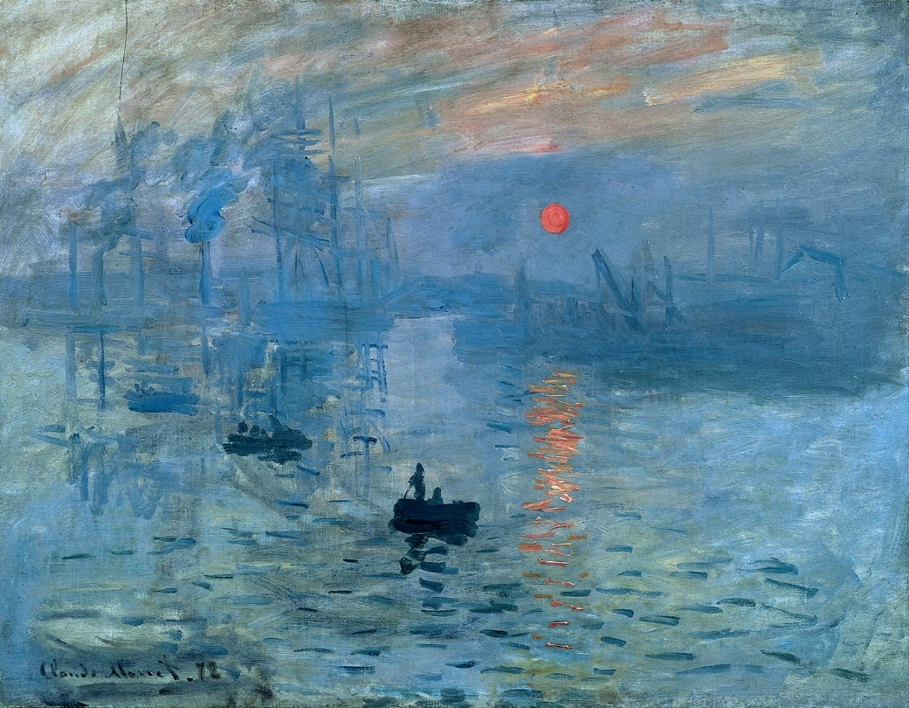
Клод Моне «Впечатление. Восходящее солнце»
1872г.

Приложение П
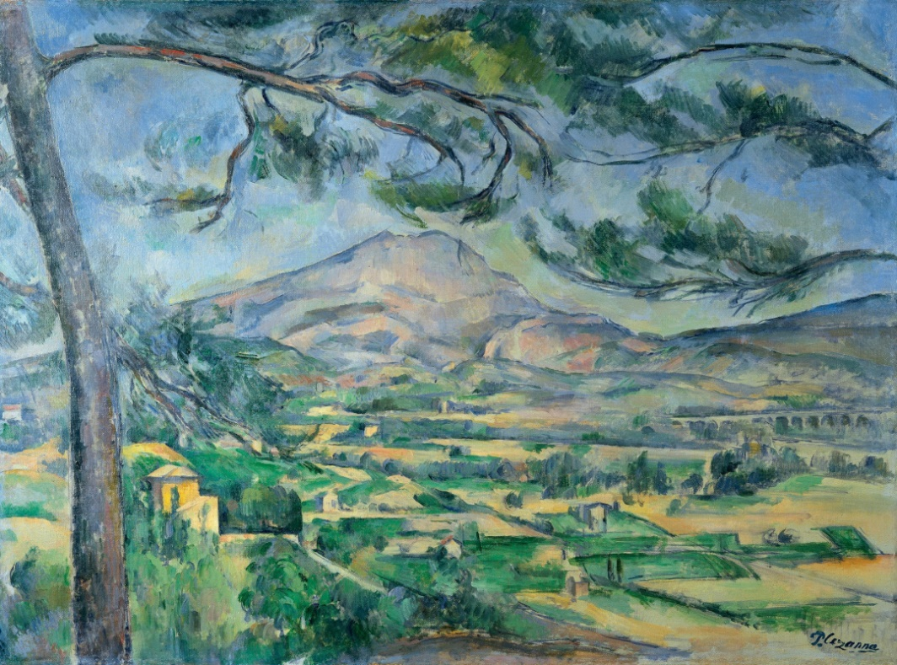
Поль Сезанн «Гора Сент-Виктуар»
1895г.

Приложение Р
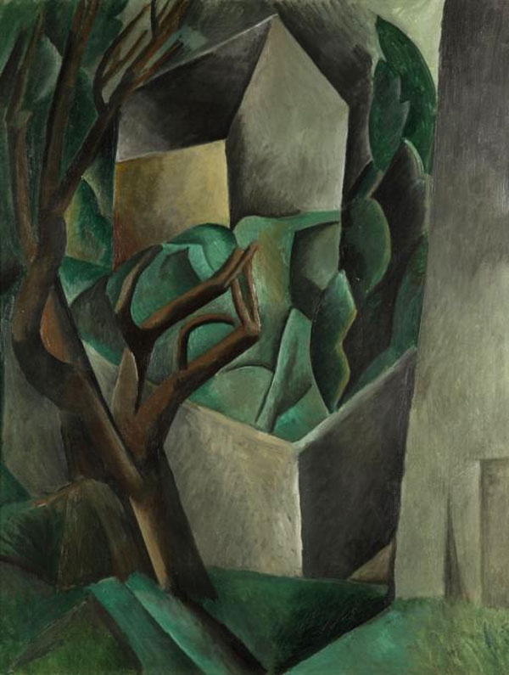
Пабло Пикассо «Домик в саду»
1909г.

Приложение С
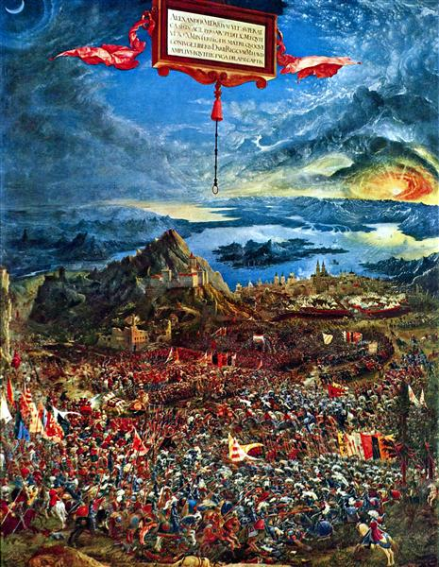
Альбрехт Альтдорфер «Битва Александра» (фрагмент)
1529 г.
Приложение Т
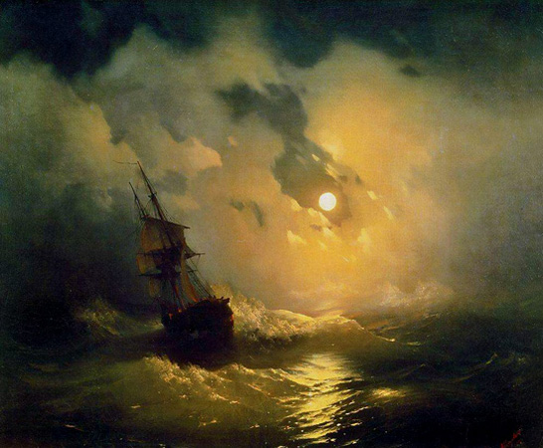
И.К. Айвазовский «Буря на море ночью»
1849г.

Приложение У
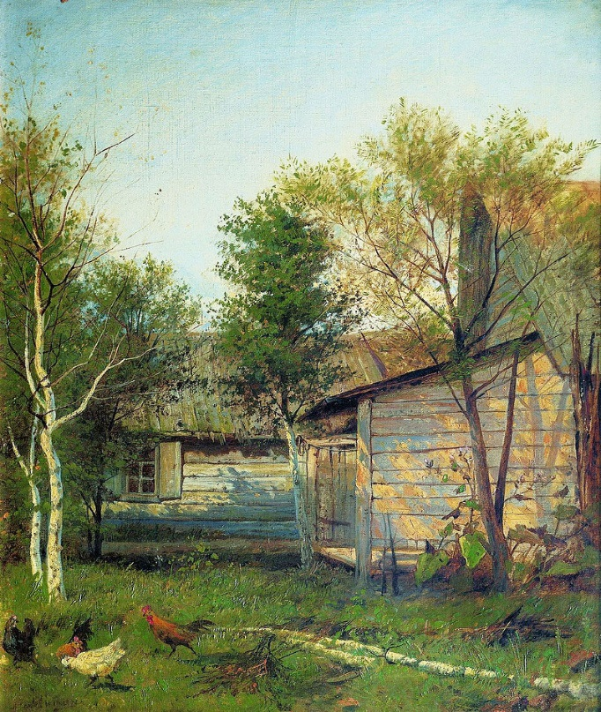
И. И. Левитан «Солнечный день. Весна»
1877г.
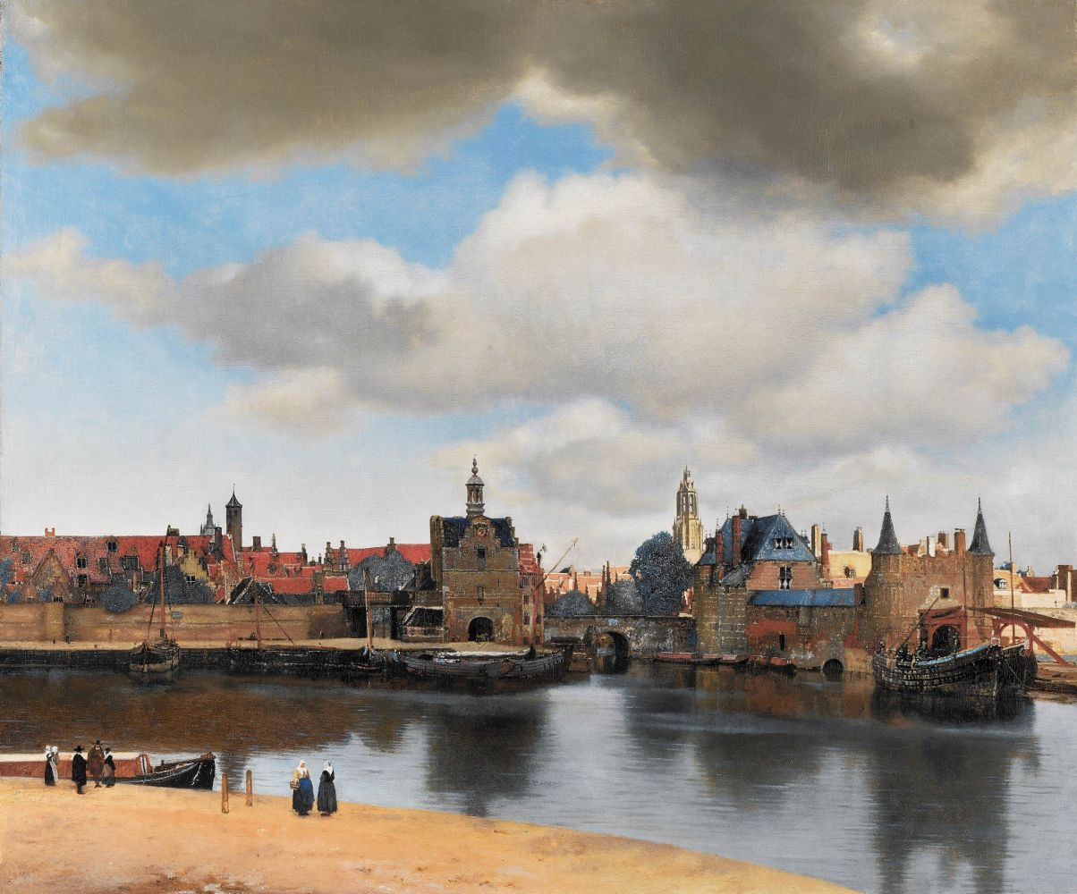
Приложение Ф
Ян Вермеер «Вид города Делфта»
1658-1660 г.

Приложение Х
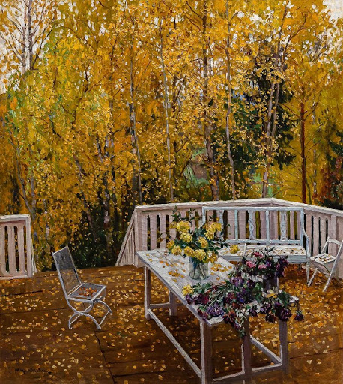
С.Ю. Жуковский «Осень. Веранда»
1911 г.
Приложение Ц
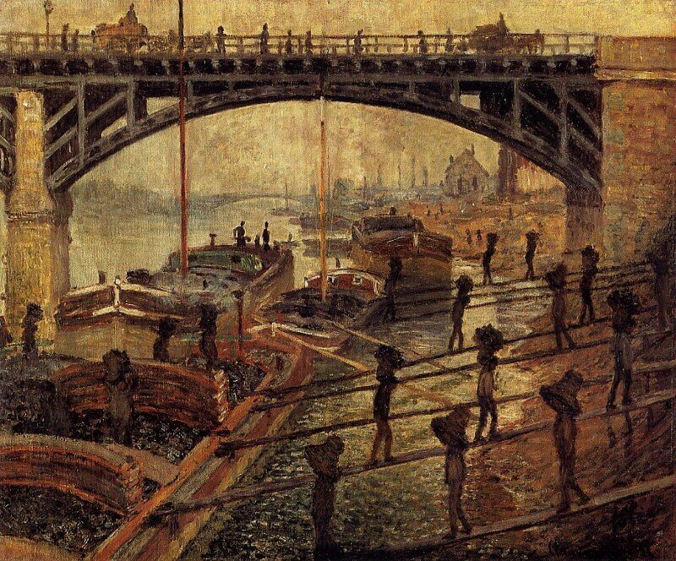
Клод Моне «Угольщики»
1875 г.

Приложение Ч

ТЕХНОЛОГИЧЕСКАЯ КАРТА УРОКА
Предмет: изобразительное искусство
Класс: 4
Тема урока: Пейзаж «Времен года». Построение композиции
Тип урока урок «открытие» нового знания
Цель урока: первичное усвоение новых знаний и способов действий при изучении темы «Пейзаж «Времена года». Построение композиции.»
Задачи урока: | Планируемые результаты
Дидактические:  -формировать умение создавать простые композиции на тему «Пейзаж «Времена года»» на плоскости;  -формировать умение использовать выразительные средства изобразительного искусства: композицию, форму, ритм, линию, цвет, объём, фактуру; акварельные краски как художественный материал для воплощения собственного художественно­творческого замысла;  -формировать умение изображать пейзажи выражая своё отношение к ним. | Предметные:  Учащиеся научатся:  -создавать простые композиции на тему «Пейзаж «Времена года»» на плоскости;  -использовать выразительные средства изобразительного искусства: композицию, форму, ритм, линию, цвет, объём, фактуру; акварельные краски как художественный материал для воплощения собственного художественно­творческого замысла;  Учащиеся получат возможность научиться:  -изображать пейзажи, выражая своё отношение к ним.
Развивающие:  1.формировать умение принимать и сохранять учебную задачу;  2.формировать умение составлять план своих действий, оценивать правильность выполнения действия;  3.формировать умение производить простые логические действия (анализ, сравнение, синтез);  4.формировать умение устанавливать причинно–следственные связи;  5.формировать умение владеть диалогической формой речи;  6.формировать умение адекватно использовать речевые средства для эффективного решения разнообразных коммуникативных задач, планирования и регуляции своей деятельности | Метапредметные:  Регулятивные:  Учащиеся научатся:  -принимать и сохранять учебную задачу;  Учащиеся получат возможностью научиться:  -составлять план своих действий, оценивать правильность выполнения действия;  Познавательные:  Учащиеся научатся:  -производить простые логические действия (анализ, сравнение, синтез);  Учащиеся получат возможность научиться:  -устанавливать причинно–следственные связи;  Коммуникативные:  Учащиеся научатся:  -владеть диалогической формой речи;  Учащиеся получат возможность научиться:  -адекватно использовать речевые средства для эффективного решения разнообразных коммуникативных задач, планирования и регуляции своей деятельности.
Воспитательные:  -воспитывать учебно–познавательный интерес к новому учебному материалу и способам решения новой задачи;  -воспитывать чувство прекрасного и эстетические чувства на основе знакомства с мировой и отечественной художественной культурой;  -воспитывать адекватного понимания причин успешности/неуспешности учебной деятельности. | Личностные  У учащихся будут сформированы:  -учебно–познавательный интерес к новому учебному материалу и способам решения новой задачи;  -чувство прекрасного и эстетические чувства на основе знакомства с мировой и отечественной художественной культурой.  Учащийся получит возможность для формирования:  -адекватного понимания причин успешности/неуспешности учебной деятельности.

Форма организации учебной деятельности: фронтальная, индивидуальная.
Дидактические средства: презентация, панно-пейзажи «Времена года»
Интерактивное оборудование: смарт – доска, компьютер.

ХАРАКТЕРИСТИКА ЭТАПОВ УРОКА

Этап урока | Методы и приемы работы | Деятельность учителя | Деятельность  обучающихся | Планируемые результаты
 |  |  |  | Предметные | Метапредметные (П, Р, К) | Личностные
1.Мотивация учебной деятельности. | Словесный  (беседа);  Частично поисковый (ребус) | Приветствует учащихся.  Проверка готовности к уроку.  -Проверьте, у вас на столах должны лежать альбом, карандаш, ластик.  Мотивирует к учебной деятельности.  -Перед тем как начать урок нам нужно разгадать ребус.(слайд 1)  Какое слово у вас получилось?  -А кто же такой художник?  -Какими качествами должен обладать художник?  -Верно, сегодня я предлагаю вам стать такими же упорными, любознательными и наблюдательными художниками. | Приветствуют учителя. Проверяют свою готовность к уроку.  Настраиваются на учебную деятельность.  -Художник.  -Художник – это человек, занимающийся изобразительным искусством.  Называют свои варианты. |  |  | учебно–познаватель-ный интерес к новому учебному материалу и способам решения новой задачи
2.Актуализация опорных знаний | Словесный  (беседа)  Дидактическая игра «Найди пейзаж»  Дидактическая игра «Покажи линию горизонта» | Организует повторение.  -Посмотрите на доску перед вами три картины. (слайд 2) Найдите среди них пейзаж, объясните, почему так решили.  -Вспомните, к каким жанрам живописи относятся остальные картины?  - Что такое «натюрморт»?  -Что такое «портрет»?  -Какие виды пейзажа вы знаете? (слайд 3)  -Что такое перспектива? (слайд 4)  -Какие виды перспективы существуют?  -Что такое линия горизонта? Покажите на картине. | Рассматривают репродукции, отвечают на вопросы.  -Натюрморт и портрет.  -Натюрморт- изображение бытовых предметов.  -Портрет- это изображение человека.  -Городской, сельский, морской и природный пейзаж.  -Перспектива - это кажущееся уменьшение предметов по мере удаления от нас.  -Линейная и воздушная  Показывают линию горизонта на картине. |  | производить простые логические действия (анализ, сравнение, синтез) (П)  владеть диалогической формой речи(К)
3.Проблемное объяснение нового знания. | Словесный  (беседа)  Наглядный (картины)  Частично-поисковый | Организует  формулирование темы, цели урока.  -Посмотрите на доску, что изображено на этих картинах? (слайд 5)  -Чем отличаются эти картины друг от друга?  -Определите тему сегодняшнего урока?  -Какую цель поставим перед собой?  Верно, сегодня мы начнем построение пейзажа карандашом.  Составление плана урока. (слайд 6)  -Чтобы составить план нашего урока закончите предложения  1)Повторение законов построения …  2)Составление алгоритма построения …  3)Построение…  -Пейзаж нельзя нарисовать, не зная законов перспективы.  На сегодняшнем уроке мы поговорим именно о линейной перспективе.  Кто знает, что такое линейная перспектива? (слайд 7)  (Слайд 8)  -Вспомним правила линейной перспективы.  -Параллельные линии, удаляющиеся от наблюдателя вдаль, сближаются к линии горизонта  -Рассмотрите картину, что происходит с дорогой, рельсами и тропой.  (Слайд 9)  -Одинаковые предметы и объекты при удалении от наблюдателя кажутся меньше размером и сходятся в одной точке на линии горизонта.  -Рассмотрите картину, что происходит с фонарями и деревьями вдоль дороги?  (слайд 9)  -Посмотрите на рисунки, какой из них вам нравится больше, какой кажется более правильным?  -Верно нам нравится больше картина с двумя деревьями, потому что она уравновешена. Это доказывает закон композиционного равновесия. Он говорит, что левая и правая, верхняя и нижняя части картины должны находиться в равновесии. В противном случае, возникает чувство отсутствия гармонии, картина кажется некрасивой.(слайд 10)  -Рассмотрим алгоритм построения пейзажа. (слайд 11)  1.Перед началом работы выберите вид пейзажа, обдумайте, какое время года будет на нем изображено, что будет главным в пейзаже? Какая погода и время суток? Выберите то как вы расположите лист, горизонтально или вертикально.  2.Обозначаем линию горизонта. Это поможет создать перспективу, вы будете точно знать, где разместить объекты пейзажа  3.Намечаем объекты на дальнем плане лишь общими линиями.  4.Прорисовываем средний план.  5.Переходим к переднему плану, его прорабатываем более детально. | Формулируют тему и цель урока.  -Природа.  - На них изображены разные времена года.  -«Времена года»  -Нарисовать пейзаж на тему «Времена года».  Составляют план урока.  1)Повторение законов построения пейзажа.  2)Составление алгоритма построения пейзажа.  3)Построение пейзажа.  -Линейная перспектива - это закономерное изменение масштабов изображения разноплановых объектов, расположенных на плоскости. Иными словами, это технический рисунок.  -их края сближаются и сходятся в одной точке.  -При удалении от наблюдателя кажутся меньше размером. | создавать простые композиции на тему «Пейзаж «Времена года»» на плоскости | производить простые логические действия (анализ, сравнение, синтез)(П)  составлять план своих действий, оценивать правильность выполнения действия(Р)  устанавливать причинно–следственные связи(П) | чувство прекрасного и эстетические чувства на основе знакомства с мировой и отечественной художествен-ной культурой.
4.Первичное закрепление с проговариванием во внешней речи. | Словесный  (беседа)  Дидактическая игра «Путаница» | Организует закрепление.  - Посмотрите на доску, у меня перепутались этапы построения пейзажа, помогите мне восстановить порядок.  (слайд 12) | Повторяют алгоритм построения пейзажа.  1. Выбираем вид пейзажа, замысел и формат.  2. Обозначаем линию горизонта.  3 Намечаем объекты на дальнем плане лишь общими линиями.  4.Прорисовываем средний план.  5.Переходим к переднему плану, его прорабатываем более детально. |  | составлять план своих действий, оценивать правильность выполнения действия(Р)
5.Самостоятельная работа с самопроверкой по эталону. | Практический (самостоятельная работа) | Организует самостоятельную работу.  -Приступайте к работе. Если у вас возникнут вопросы или затруднения – поднимите руку и я вам помогу.  Вкл. аудиозаписи со звуками природы.  Оказание индивидуальной помощи. | Выполняют построение пейзажа карандашом. | создавать простые композиции на тему «Пейзаж «Времена года»» на плоскости;  использовать выразительные средства изобразительного искусства: композицию, форму, ритм, линию, цвет, объём, фактуру; акварельные краски как художественный материал для воплощения собственного художественно­творческого замысла; | принимать и сохранять учебную задачу
6.Включение нового знания в систему знаний и повторение. | Словесный  (беседа)  Дидактическая игра «Найди ошибку в пейзаже» | Организует подведение итогов урока.  -Что такое пейзаж?  -Что такое перспектива?  -Какие два вида композиции вы знаете?  -Назовите правила линейной перспективы.  -Рассмотрите рисунок, какие вы видите здесь ошибки?(слайд 13-14) | Отвечают на вопросы по изученному материалу. |  | адекватно использовать речевые средства для эффективного решения разнообразных коммуникативных задач, планирования и регуляции своей деятельности(К)  производить простые логические действия (анализ, сравнение, синтез)(П)
7.Рефлексия учебной деятельности. | Словесный  (беседа) | Организует рефлексию.  - Теперь оцените свою работу, закончив высказывание, которое вы видите на доске. (слайд 15)  Контроль за уборкой на рабочих местах.  -А сейчас наведите порядок на своих рабочих местах. | Выполняют самооценку.  Наводят порядок на рабочих местах. |  | владеть диалогической формой речи(К) | Учащийся получит возможность для формирования адекватного понимания причин успешности/неуспешности учебной деятельности.

Приложение Ш
ТЕХНОЛОГИЧЕСКАЯ КАРТА УРОКА
Ф.И.О. Портянкина Анна Александровна
Предмет: Изобразительное искусство
Класс: 4
Тема урока: Пейзаж «Времена года». Цветовое решение.
Тип урока: урок «открытие» нового знания
Цель урока: первичное усвоение новых знаний и способов действий при изучении темы «Пейзаж «Времена года». Цветовое решение.»

Задачи урока: | Планируемые результаты
Дидактические:  формировать умение создавать простые композиции на тему «Пейзаж «Времена года»» на плоскости;  формировать умение использовать выразительные средства изобразительного искусства: композицию, форму, ритм, линию, цвет, объём, фактуру; акварельные краски как художественный материал для воплощения собственного художественнотворческого замысла;  формировать умение изображать пейзажи выражая своё отношение к ним. | Предметные:  Учащиеся научатся:  создавать простые композиции на тему «Пейзаж «Времена года»» на плоскости;  использовать выразительные средства изобразительного искусства: композицию, форму, ритм, линию, цвет, объём, фактуру; акварельные краски как художественный материал для воплощения собственного художественнотворческого замысла;  Учащиеся получат возможность научиться:  изображать пейзажи, выражая своё отношение к ним.
Развивающие:  формировать умение принимать и сохранять учебную задачу;  формировать умение составлять план своих действий, оценивать правильность выполнения действия;  формировать умение производить простые логические действия (анализ, сравнение, синтез);  формировать умение устанавливать причинно–следственные связи;  формировать умение владеть диалогической формой речи;  формировать умение адекватно использовать речевые средства для эффективного решения разнообразных коммуникативных задач, планирования и регуляции своей деятельности | Метапредметные:  Регулятивные:  Учащиеся научатся:  -принимать и сохранять учебную задачу;  Учащиеся получат возможностью научиться:  -составлять план своих действий, оценивать правильность выполнения действия;  Познавательные:  Учащиеся научатся:  -производить простые логические действия (анализ, сравнение, синтез);  Учащиеся получат возможность научиться:  -устанавливать причинно–следственные связи;  Коммуникативные:  Учащиеся научатся:  -владеть диалогической формой речи;  Учащиеся получат возможность научиться:  адекватно использовать речевые средства для эффективного решения разнообразных коммуникативных задач, планирования и регуляции своей деятельности.
Воспитательные:  -воспитывать учебно–познавательный интерес к новому учебному материалу и способам решения новой задачи;  -воспитывать чувство прекрасного и эстетические чувства на основе знакомства с мировой и отечественной художественной культурой;  -воспитывать адекватного понимания причин успешности/неуспешности учебной деятельности. | Личностные  У учащихся будут сформированы:  -учебно–познавательный интерес к новому учебному материалу и способам решения новой задачи;  -чувство прекрасного и эстетические чувства на основе знакомства с мировой и отечественной художественной культурой.  Учащийся получит возможность для формирования:  -адекватного понимания причин успешности/неуспешности учебной деятельности.

Форма организации учебной деятельности: фронтальная, парная, индивидуальная.
Дидактические средства: презентация, панно-пейзажи «Времена года»
Интерактивное оборудование: смарт – доска, компьютер.

ХАРАКТЕРИСТИКА ЭТАПОВ УРОКА

Этап урока | Методы и приемы работы | Деятельность учителя | Деятельность обучающихся | Планируемые результаты
 |  |  |  | Предметные | Метапредметные  (П, Р, К) | Личностные
1.Мотивация (самоопределение) к учебной деятельности. | Словесный  (беседа) | Приветствует учащихся.  Проверка готовности к уроку.  -Проверьте, на ваших столах должны лежать лист бумаги для акварели, краски, палитра, кисти, баночка для воды.  Мотивирует к учебной деятельности.  -Перед тем как начать урок, я вам даю 1 минуту, чтобы вы в паре поработали и попробовали убедить своего собеседника, почему важно изучать изобразительное искусство. После истечения времени я могу спросить любую пару.  -Вот, видите, как много аргументов вы привели о важности этого предмета. Так давайте же продолжим его изучать! | Приветствуют учителя. Проверяют свою готовность к уроку.  Настраиваются на учебную деятельность. |  | принимать и сохранять учебную задачу(Р)  владеть диалогической формой речи(К) | учебно–познавательный интерес к новому учебному материалу и способам решения новой задачи
2.Актуализа-ция опорных знаний | Словесный  (беседа)  Наглядный (иллюстрации)  Дидактическая игра «Определи настроение» | Организует повторение изученного.  -Что такое перспектива?  -Какие виды перспективы существуют?  -Что такое линейная перспектива?  -Назовите 2 правила линейной перспективы.  -Какие бывают композиции? На какие приятнее смотреть?  -Посмотрите на доску, какая из этих 2х композиций уравновешенная? (слайд 1-2)  -Может ли картина передавать какие- то чувства или настроение?  -Какое настроение может передавать картина?  Рассмотрите картины, какое настроение они передают как вы это поняли?(слайд 3-6) | Отвечают на вопросы учителя.  Перспектива - это кажущееся уменьшение предметов по мере удаления от нас.  -Линейная и воздушная  Линейная перспектива - это закономерное изменение масштабов изображения разноплановых объектов расположенных на плоскости.  1.Параллельные линии, удаляющиеся от наблюдателя вдаль, сближаются и сходятся в одной точке на линии горизонта  2.Одинаковые предметы и объекты при удалении от наблюдателя кажутся меньше размером и сходятся в одной точке на линии горизонта.  -Композиция бывает уравновешенная и неуравновешенная.  Определяют вид композиции.  -Да.  Определяют «настроение» картин. | изображать пейзажи, выражая своё отношение к ним. | владеть диалогической формой речи(К)
3.Проблемное объяснение нового знания. | Словесный  (беседа)  Наглядный  (иллюстрации) | Организует формулирование темы, цели, составление плана урока.  -Назовите тему прошлого урока. Сегодня мы продолжим работать над пейзажами.  -Какую цель поставим перед собой?  -Давайте составим план сегодняшнего урока. Дополните предложения. (слайд 7)  1. Изучение законов … перспективы.  2. Составление … работы.  3. Выполнение работы в …  -Для того, чтобы закончить пейзаж, нам необходимо знать законы воздушной перспективы.  Кто-нибудь знает, что такое воздушная перспектива?  -Прочитайте определение.  (слайд 8)  -Прочитайте первое правило воздушной перспективы.(слайд 9)  -Покажите, где мы видим это на картине.(слайд 10)  -Прочитайте второе правило.(слайд 11)  -Прочитайте следующее правило.(слайд 12-13)  -Прочитайте следующее правило.(слайд 14-15)  -Прочитайте последнее правило.(слайд 16)  -Перейдем к алгоритму выполнения пейзажа в цвете. (слайд 17)  Нанесение основных цветовых пятен: цвет неба, поможет передать настроение вашей картины: светлое, голубое – радостное, темное, облачное или с тучами – грустное и т.д.  Проработка дальнего плана – обобщенные по цвету предметы – помните правила воздушной перспективы.  Проработка переднего плана – контрастные по цвету, яркие.  Проработка деталей на переднем плане, это могут быть травинки, цветы, и другие небольшие объекты, которые мы можем увидеть только на переднем плане. | Формулируют тему, ель, составляют план урока.  -Пейзаж «Времена года»  -Доработать пейзаж в цвете.  1. Изучение законов воздушной перспективы.  2. Составление алгоритма работы.  3. Выполнение работы в цвете.  -Воздушная перспектива – это размытость или потеря ясности очертаний отдаленных объектов, вызванная атмосферой  -Удаленные от наблюдателя объекты выглядят голубыми, синими, фиолетовыми или беловатыми.  Работают у доски, показывая как в картине применено данное правило.  -Темные объекты вдали светлеют.  -Ближние предметы изображаются объемно и разными цветами, дальние - плоско и одинаковыми по тону.  -Ближние предметы изображаются в деталях, а дальние - обобщенно.  -Контуры ближних объектов более резкие, а дальних - мягкие. | использовать выразительные средства изобразительного искусства: композицию, форму, ритм, цвет, объём, фактуру; акварельные краски для воплощения собственного художественно­творческого замысла | составлять план своих действий, оценивать правильность выполнения действия(Р) | чувство прекрасного и эстетические чувства на основе знакомства с мировой и отечественной художественной культурой.
4.Первичное закрепление с проговариванием во внешней речи. | Словесный  (беседа)  Дидактическая игра «путаница». | Организует закрепление.  - Посмотрите на доску, у меня перепутались этапы построения пейзажа, помогите мне восстановить порядок.(слайд 18) | Повторяют алгоритм.  1.Нанесение основных цветовых пятен.  2.Проработка дальнего плана.  3.Проработка переднего плана.  4.Проработка деталей. |  | составлять план своих действий, оценивать правильность выполнения действия(Р)
5.Самостоятельная работа с самопроверкой по эталону. | Словесный  (беседа)  Практический (самостоятельная работа) | Организует самостоятельную работу.  -Приступайте к работе. Если у вас возникнут вопросы или затруднения – поднимите руку и я вам помогу.  Вкл. аудиозаписи со звуками природы.  Оказание индивидуальной помощи.  (Каждый обучающийся работает со своим временем года. На доске в слайдах поэтапное перекрытие цветом каждого из времён года. ) | Выполняют работу. | создавать простые композиции на тему «Пейзаж «Времена года»» на плоскости;  использовать выразительные средства изобразительного искусства: композицию, форму, ритм, цвет, объём, фактуру; акварельные краски для воплощения собственного художественно­творческого замысла; | принимать и сохранять учебную задачу(Р)
Включение нового знания в систему знаний и повторение. | Словесный  (беседа)  Дидактическая игра «Найди ошибку» | Организует подведение итогов урока.  -Что такое перспектива?  -Что такое воздушная перспектива?  -Назовите правила воздушной перспективы.  -Рассмотрите рисунок, какие вы видите здесь ошибки?(слайд 19-20) | Повторяют изученный на уроке учебный материал.  Перспектива - это кажущееся уменьшение предметов по мере удаления от нас.  Воздушная перспектива – это размытость или потеря ясности очертаний отдаленных объектов, вызванная атмосферой  Перечисляют правила воздушной перспективы.  Рассматривают рисунки, называют ошибки. |  | производить простые логические действия (анализ, сравнение, синтез) (п)  адекватно использовать речевые средства для эффективного решения разнообразных коммуникативных задач, планирования и регуляции своей деятельности(к)
7.Рефлексия  учебной деятельности. | Словесный  (беседа) | Организует рефлексию.  - Теперь оцените свою работу, закончив высказывание, которое вы видите на доске.(слайд 21)  Контроль за уборкой на рабочих местах.  -А сейчас наведите порядок на своих рабочих местах.  (В это время учитель составляет панно «Времена года» в творческом уголке.) | Выполняют самооценку.  Наводят порядок на рабочих местах. |  | владеть диалогической формой речи(К) | адекватного понимания причин успешности/неуспешности учебной деятельности.

